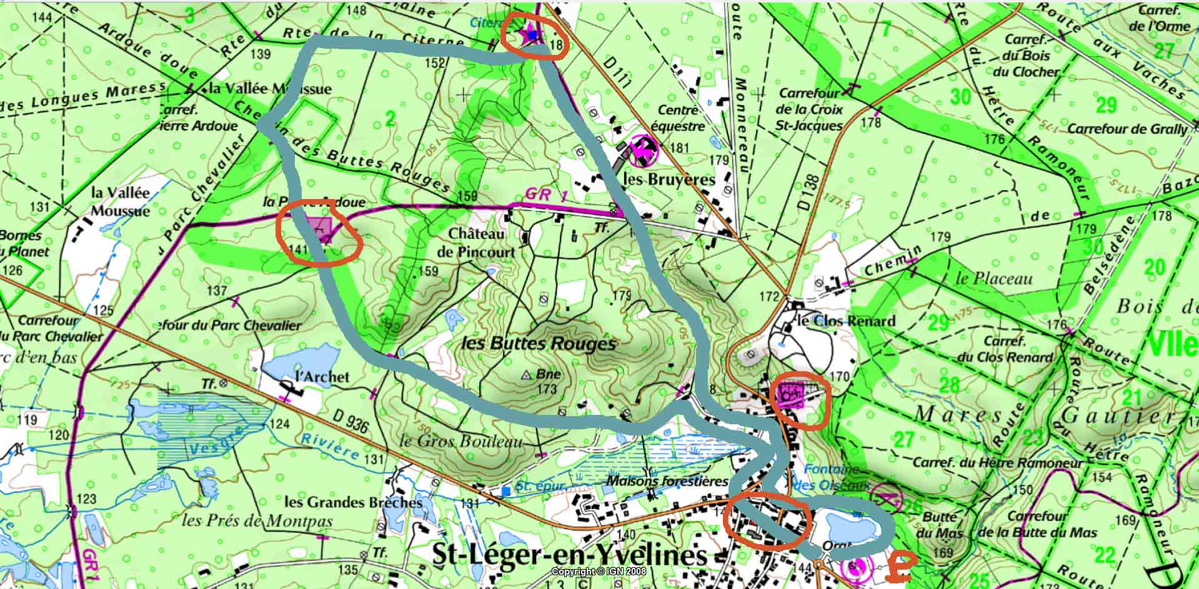
On peut commencer en contournant l'étang. On remonte dans la ville vers l'Eglise. Beau point de vue. Retour vers la route gauche droite pour emprunter le Chemin Larridon. Au bout d'une centaine de mètres, on prend à droite le chemin de la citerne jusquà celle-ci qui se trouve sur la gauche avant la route de Gambaiseul. Petit retour en arrière et de suite à droite pour la route de la Citerne. 3ème chemin à gauche, chemin du Parc Chevalier et là à gauche soit au chemin des buttes rouges puis dfe nouveau à droite, soit jusqu'au GR à droite jusqu'à la Pierre. Pour rentrer soit le GR soit tout droit et l'on contourne les Buttes Rouges. Cette seconde solution vous permet de traverser le village!

